Міністерство освіти та науки України

Національний технічний університет України

«Київський Політехнічний Інститут ім. Ігоря Сікорського»

ФТІ

Кафедра ФТЗЗІ

**Лабораторна робота №1**

з дисципліни: «Програмування 4»

на тему:

**«Принципи програмування на мові Python»**

**Варіант 21**

Виконав:

Ст. гр. ФЕ-81

Пелих Валентин

Перевірив:

доцент Прогонов Д.О.

Київ 2020

Мета роботи: отримати навички роботи з типами даних та виразами.

Завдання лабораторної роботи:

Обчислити значення наступного виразу. При цьому знайти область визначення функцій та забезпечити необхідну реакцію програми на некоректні ситуації.



Код реалізації:

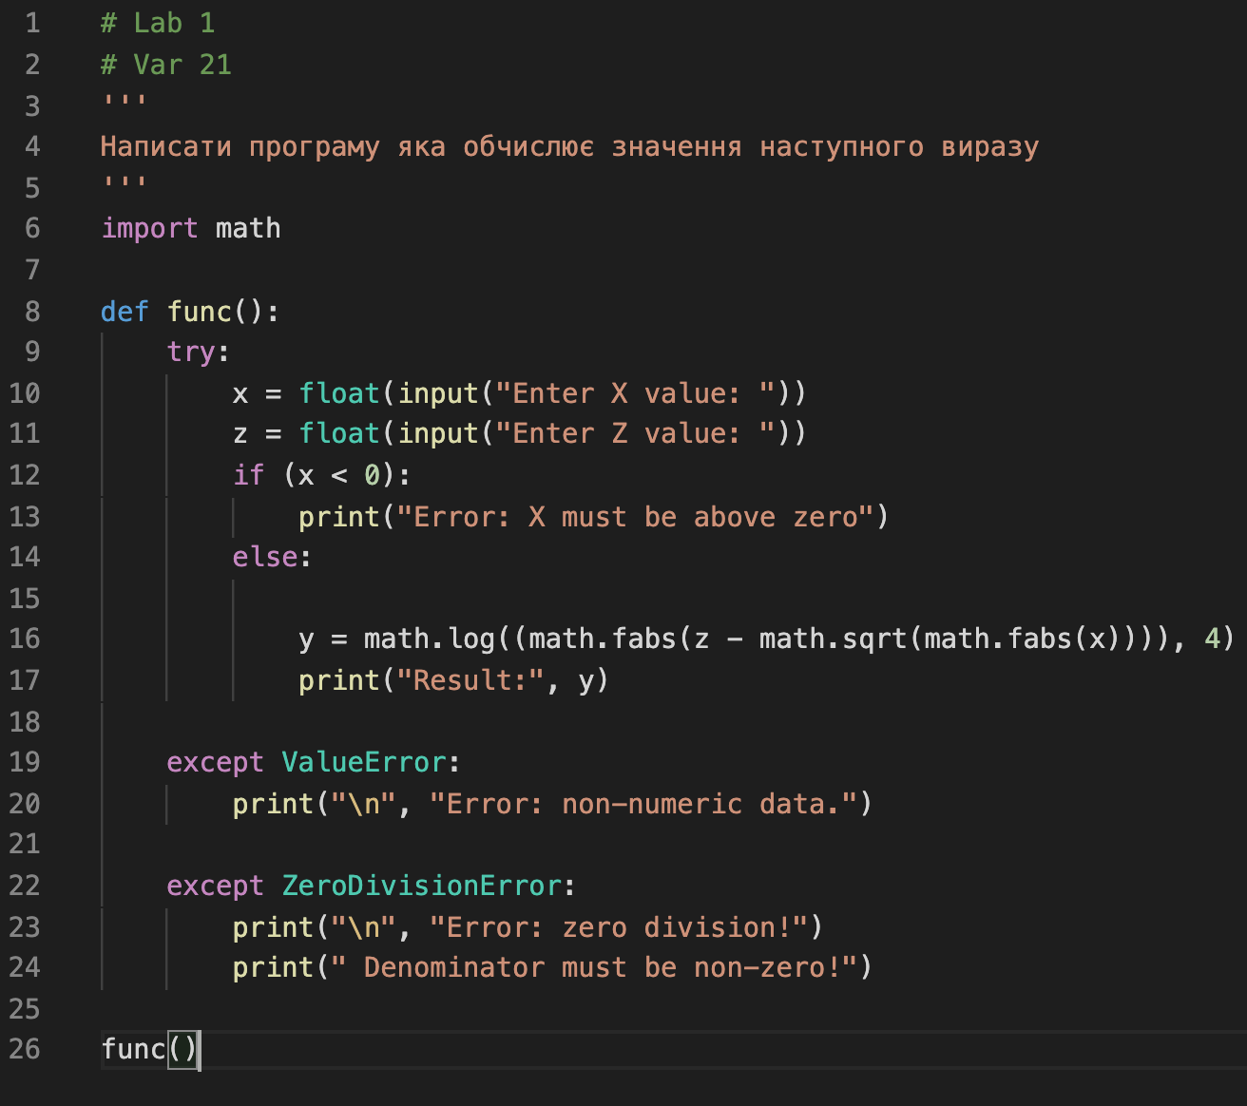

Приклад виконання програми:

